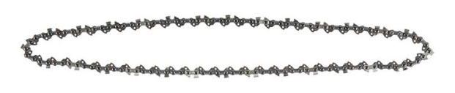


DT20663-QZ
Sägekette, 40 cm

- Komfortables Arbeiten durch vibrations- und rückschlagarmes Kettendesign

Serienmäßiger Lieferumfang
- 1x Ersatzkette 40cm

Technische Daten
Kettenart | Halbmeißel
Zahnteilung (Zoll) | 3/8
Treibglieddicke (mm) | 1,1
Anzahl Treibglieder | 56
Kettentyp | 90PX056X (Oregon®)
Geeignet für Schwertlänge (cm) | 40
EAN | 5035048667385

